Kedves Szülők!
Elindítottuk "Online ovi" programunkat. Ebben a nehéz időszakban is szeretnénk, tartani a kapcsolatot a gyerekeinkkel és a családokkal. Az óvodai heti rendet követve igyekszünk minden napra feladatokat, játékos tevékenység ötleteket küldeni, magyar, német vonatkozásában egyaránt. Reméljük ezzel is segítséget tudunk nyújtani az otthoni hasznos időtöltésre.
Nagyon örülnénk, ha kép, vagy rövid videó formájában visszajelzést kapnánk arról, hogy hogyan sikerült megvalósítani az aznapi feladatokat. Erről a honlapon, facebookon kis montázst készítenénk. Természetesen figyelembe véve az erre vonatkozó nyilatkozataikat. Minden óvó néni egyénileg online formában eljuttatja a csoportjába járó gyermekeknek és szüleiknek a részletes terveket, játékos feladatokat.
Előre is köszönjük segítő együttműködésüket!

Hétfő – április 14. | Kedd –április 15. | Szerda – április 16. | Csütörtök – április 17. | Péntek – április 18.
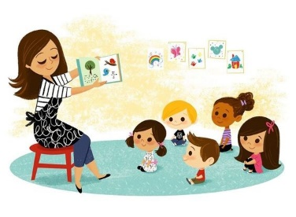 |  | 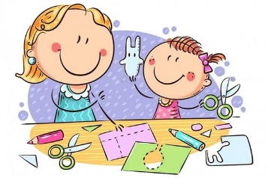
Külső világ tevékeny megismerése  TAVASZI VIRÁGOK | Ének, zene, énekes játék, gyermektánc | Rajzolás, festés, mintázás, kézimunka | Mozgás | Verselés, mesélés
Beszélgetés a tavaszról, időjárásról, évszakhoz kapcsolódó személyes tapasztalatokról, növény és állatvilág változásairól (képek, videók formájában is)  Tavaszi virágok megismerése, színe, illata, jellemzői | Tavaszi hangulatot idéző dalok, mondókák ajánlása  Pl.: Bújj, bújj zöld ág….  Én kis kertet kerteltem…  Fehér liliomszál… | Kézműves tevékenységek ajánlása különböző technikákkal  Téma-tavaszi virágok | Videós mozgásanyagot kínálunk, mindenki megkapja mellékletként ezt is. | Játékos, vidám hangulatú versek , tavaszi témájú mesékkel  Pl.: Tavaszi dal (Zelk Zotán)  Tavasz ébresztő (Csanádi  Imre)  Az erdőzöldítő és mező-  virágoztató kisasszony  ( Benedek Elek)

